气象—生态监测信息

**【**2020**】**13期

锡盟气象灾害防御中心 签发人：玉刚

2020年7月 26日



**全盟2020年7月26日干旱监测**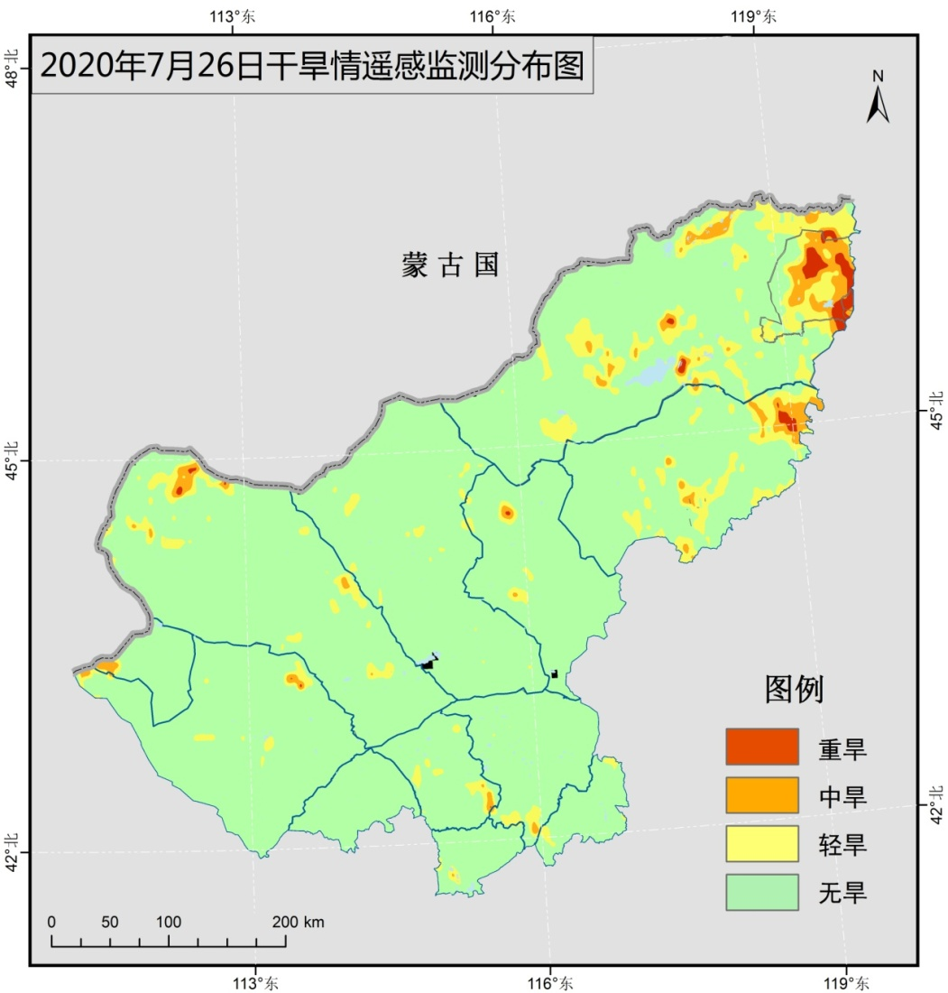

|  |  |  |  |  |
| --- | --- | --- | --- | --- |
| 7月26各旗县干旱面积（**单位：万亩**） | | | | |
| 旗县名称 | 重旱 | 中旱 | 轻旱 | 无旱 |
| 阿巴嘎旗 | 0 | 0 | 130 | 3994 |
| 东乌珠穆 | 67 | 206 | 1008 | 4801 |
| 多伦县 | 0 | 0 | 48 | 531 |
| 二连浩特 | 0 | 27 | 5 | 573 |
| 苏尼特右 | 5 | 21 | 96 | 3255 |
| 苏尼特左 | 21 | 68 | 356 | 4704 |
| 太仆寺旗 | 0 | 5 | 32 | 477 |
| 乌拉盖管 | 133 | 225 | 250 | 148 |
| 西乌珠穆 | 15 | 176 | 542 | 2640 |
| 锡林浩特 | 5 | 10 | 67 | 2135 |
| 镶黄旗 | 0 | 0 | 0 | 772 |
| 正蓝旗 | 0 | 11 | 65 | 1456 |
| 正镶白旗 | 0 | 16 | 90 | 833 |
| **全盟** | 246 | 764 | 2690 | 26317 |

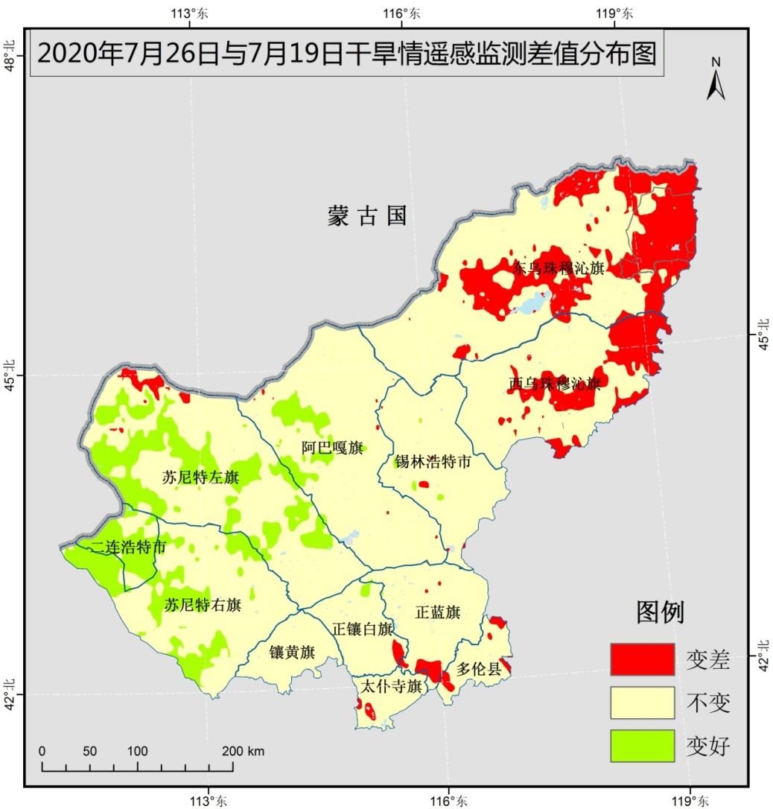

|  |  |  |  |
| --- | --- | --- | --- |
| 7月26日与7月19日差值面积（**单位：万亩**） | | | |
| 旗县 | 变差 | 不变 | 变好 |
| 阿巴嘎旗 | 42 | 3739 | 344 |
| 东乌珠穆 | 1738 | 4344 | 0 |
| 多伦县 | 59 | 521 | 0 |
| 二连浩特 | 0 | 175 | 429 |
| 苏尼特右 | 0 | 2360 | 1018 |
| 苏尼特左 | 157 | 3370 | 1622 |
| 太仆寺旗 | 37 | 477 | 0 |
| 乌拉盖管 | 653 | 102 | 0 |
| 西乌珠穆 | 956 | 2418 | 0 |
| 锡林浩特 | 26 | 2166 | 26 |
| 镶黄旗 | 0 | 772 | 0 |
| 正蓝旗 | 92 | 1429 | 11 |
| 正镶白旗 | 37 | 880 | 21 |
| **全盟** | 3796 | 22751 | 3471 |



制作人：郑琳 审核人：贾克寒